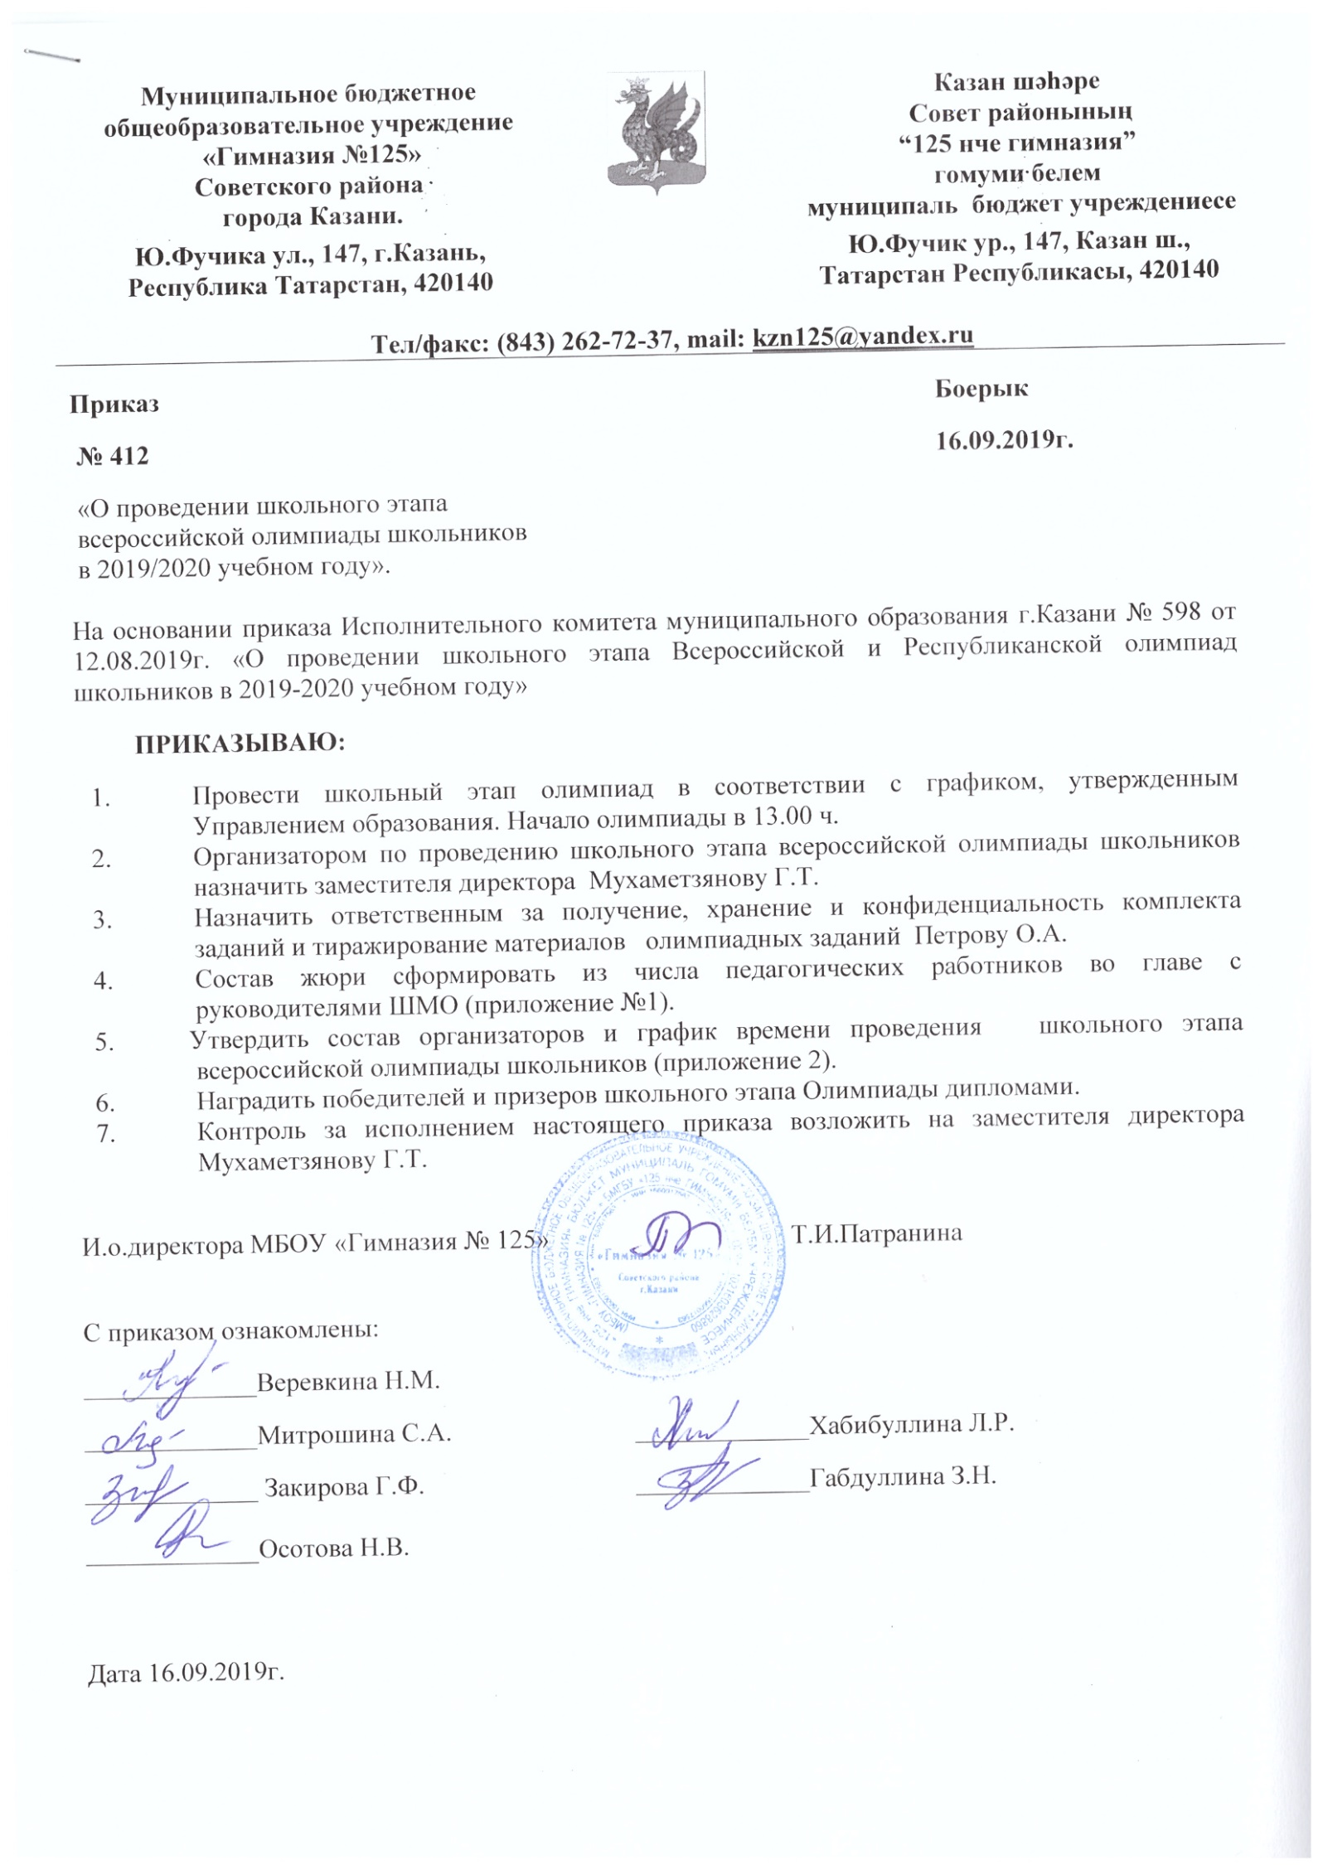

Приложение №1
Состав жюри

- Веревкина Н.М. (математика) -председатель.
Члены: Усманова Л.Ф., Церетели Н.К., Харитонова Г.Г., Яшин А.А.
- Митрошина С.А. (естественный цикл)- председатель.
Члены: Ананьева О.Н., Авдошкина Е.И., Кильдеева Г.Г.
- Габдуллина З.Н. (русский язык)- председатель.
Члены: Дьякова И.И., Хабибуллина И.Н., Чегодаева Л.В., Мубаракшина А.Ф., Петрова И.Ю.
- Осотова Н.В. (английский язык) - председатель.
Члены: Никитина Н.Н., Норкина Р.Х., Аракчеева В.О., Фаттерахманова Р.Р.
- Закирова Г.Ф. (татарский язык) – председатель.
Члены: Гарипова Г.Ю., Халилова Э.Ш., Габитова З.Р., Валеева Г.Ю., Хамидуллина Н.Г., Зиннатова Э.С.
- Хабибуллина Л.Р. (ИЗО, музыка, технология, физкультура) - председатель.
Члены: Салимова Е.В., Бозина Л.М., Хабибуллина З.Р.

Приложение №2
График
проведения школьного этапа Всероссийской и Республиканской олимпиад школьников
в 2019 - 2020 учебном году
Начало в 13.00

Классы | Наименование предмета | Дата проведения | каб | организаторы
5-7,8,9,10,11 | Информатика | 23.09 | 206 | Миннуллина А.Н.
5-7,8-9,10-11 | Экономика | 24.09 | 106 | Мухаметзянова Г.Т.
5-7,8,9,10,11 | Физика | 25.09 | 108 | Гайнеева Е.А.
5-6,7-8,9,10,11 | Искусство | 26.09 | 102 | Церетели Н.К.
5-8,9,10,11 | Право | 26.09 | 102 | Церетели Н.К.
4, 5-6, 7-8, 9-11  5-6, 7-8, 9-11 | Английский | 27.09  (письм. тур) | Автокласс  116 | Мубаракшина А.Ф.,  Коцюбинская В.С.
4, 5-6, 7-8, 9-11  5-6, 7-8, 9-11 | Английский | 28.09(устный тур) | 102 | Осотова Н.В.
5,6,7,8,9,10-11 | История | 30.09 | 102 | Низамова А.А.
5-6,7-8,9,10-11 | Экология | 1.10 | 106 | Кильдеева Г.Г.
5-6,7,8,9,10,11 | Астрономия | 1.10 | 106 | Кильдеева Г.Г.
5,6,7,8,9,10-11 (дев.) | Технология | 3.10(теория + практика) | 107 | Хуснуллина Ч.Н.
5,6,7,8,9,10-11 (дев.) | Технология | 4.10(защита проекта) | 101 | Бозина Л.М.
4,5-6,7-8,9,10-11 | Русский язык | 5.10 | 102,  302 | Никитина Н.Н., Закирова Г.Ф.
5-6,7,8,9,10,11 | Обществознание | 7.10 | 102, 106 | Девятеева Р.А., Авдошкина Е.И.
5,6,7,8,9,10,11 | География | 8.10 | 106 | Маннапова Л.К.
5-6,7-8,9-11 | Литература | 9.10 | 108, автокласс | Хабибуллина З.Р.,  Ташбулатова Е.В., Черняева Н,В.
5-8,9,10,11 | Химия | 9.10 | 302 | Мельникова В.Ф.
4,5,6,7,8,9,10,11 | Математика | 10.10 | 107 | Бабушкина Н.Н., Халилова Э.Ш., Валеева Г.Ю.
3-4, 5-6, 7-8,9, 10-11 | ОБЖ | 11.10  (теор. тур) | 102 | Харитонова Г.Г.
7-8,9,10-11 | ОБЖ | 12 октября  (практ. тур) | 102 | Алексеев В.С.
5,6,7,8,9,10,11 | Биология | 14.10 | 102 | Гарипова Г.Ю.
5-6,7-8,9-11 (девушки)  5-6,7-8,9-11 (юноши) | Физическая культура | 15.10 (теор. тур) | 106 | Митрошина С.А.
5-6,7-8,9-11 (девушки)  5-6,7-8,9-11 (юноши) | Физическая культура | 16 октября (практ. тур) | спортзал | Салимова Е.В.
4,5,6,7,8,9,10,11 | Родной (татарский) язык для русскоязычных | 18.10 | автокласс | Норкина Р.Х.
4,5,6,7,8,9,10,11 | Родной (татарский) для татар | 21.10 | 102 | Усманова Л.Ф.
5,6,7,8,9,10,11 | Родная (татарская) литература для татар | 23.10 | 108 | Карпова А.А.
8,9,10,11 | Геология | 24.10 | 107 | Мухаметзянова Г.Т.
8,9,10-11 | История Татарстана | 25.10 | автокласс | Зиннатова Э.С.

